2021

DOSSIER DE CANDIDATURE
5e édition des Trophées ESTP au Féminin

A retourner avant le 31 décembre 2020 à l’adresse etp.feminin@gmail.com
31 janvier 2021

Les trophées 2021 seront attribués à des Femmes ou des Hommes Ingénieurs diplômés de l’ESTP dans les catégories suivantes :
- Femme JEUNE TALENT
- Equipe MIXTE
- Femme NUMERIQUE
- Femme PROJET
- Femme PLANETE
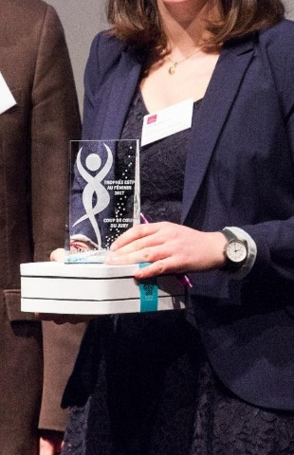

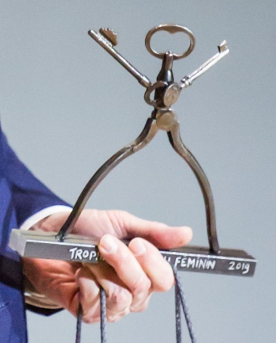

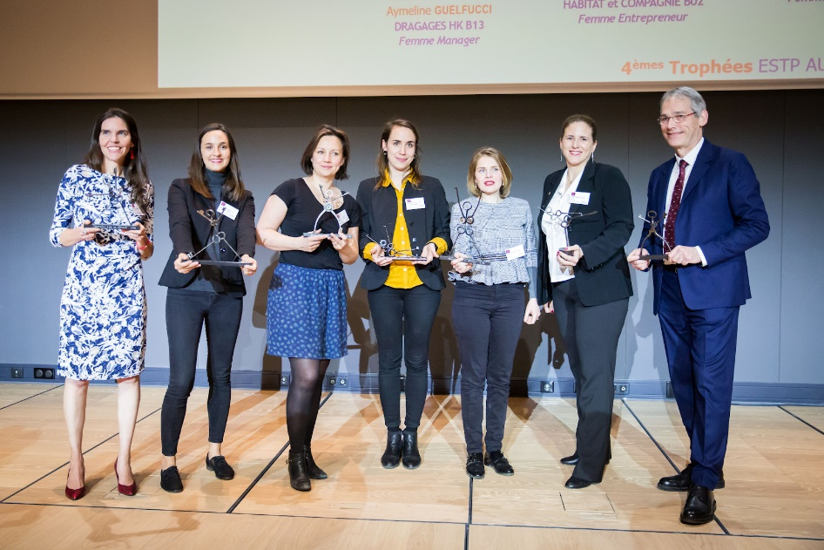

Osez valoriser votre expérience !
C’est le moment de
préparer votre dossier.

CATEGORIES
2
Vous avez le choix de déposer votre candidature dans une ou deux des catégories suivantes :

Femme JEUNE TALENT
Vous avez moins de 30 ans ; vous êtes passionnée, engagée, consciente de la singularité de vos débuts professionnels, cette catégorie est faite pour vous.
Vous avez du talent et nous comptons sur vous pour préparer le monde de demain.
Ce trophée récompensera votre dynamisme, votre curiosité, votre audace et votre envie de progresser dans cette période passionnante qu'est le début de carrière.
Equipe MIXTE
C’est grâce à votre équipe que vous avez menée à terme un projet d’envergure.
Présentez le travail mené dans ce groupe dirigé par vous, femme ou homme diplômé de l’ESTP Paris. Expliquez en quoi la diversité de formations et de parcours a été une force de votre équipe, comment s’est instauré le dialogue et comment s’est organisé le partage de compétences.
Ce trophée récompensera particulièrement la cohésion, le partage et l’écoute au sein de cette équipe mixte gagnante !

Femme NUMERIQUE
Inventrice ou développeuse de solutions numériques, vous participez à la transformation digitale en entreprise ou en tant qu’indépendante.
Présentez votre défi numérique qui accompagne les évolutions rapides de nos modes de vie et de travail actuels et à venir, quel qu’en soit le domaine : Intelligence Artificielle, Big Data, maquette numérique…
Ce trophée récompensera votre inventivité et le caractère opérationnel de vos solutions.

Femme PROJET
Vous vous êtes mobilisée et engagée dans un projet au sein de votre entreprise, qu’il s’agisse de développer une nouvelle organisation, de répondre à un nouveau besoin, de mener une mission transverse, ou plus concrètement, de concevoir ou réaliser un ouvrage, de développer de nouveaux outils, etc. et vous avez relevé le défi. Présentez vos apports personnels dans la réussite de cette aventure individuelle ou collective.
Ce trophée récompensera votre capacité et votre pugnacité à respecter vos engagements.
Femme PLANETE
A l'heure de la réflexion sur le monde de demain, vous êtes une femme de conviction, engagée dans un projet à forte dimension sociétale ou environnementale. C'est le moment d'en parler !
Les enjeux ne manquent pas : environnement, biodiversité, éducation, santé, technologie, mobilité, modes de consommation, insertion…
Ce trophée récompensera vos idées, vos actions et votre engagement à réduire l'impact de l'humain sur notre planète.
NB : les membres du jury et l’organisation se réservent le droit d’orienter un dossier de candidature vers une autre catégorie qui leur semble plus appropriée.

IDENTITÉ DE LA CANDIDATE PROMOTION DE L’ESTP: SECTION:
2
NOM: PRENOM:
ADRESSE PROFESSIONNELLE:
CODE POSTAL: VILLE:
SITE WEB:
ADRESSE E-MAIL: TEL PORTABLE:
ENTREPRISE (précisez le groupe):
SECTEUR D’ACTIVITE: EFFECTIFS (DONT LE % DE FEMMES):
CHIFFRE D’AFFAIRES:
Je déclare l’exactitude des informations présentes dans ce dossier.

Fait à le (signature)

-----------------------------------------------------------------------------------------------
IDENTITE DE LA MARRAINE OU DU PARRAIN (facultatif) :

NOM: PRENOM:
FONCTION
ENTREPRISE ou RESEAU:
ADRESSE:
CODE POSTAL: VILLE:
SITE WEB:
ADRESSE E-MAIL: TEL:

LE MOT DE LA MARRAINE OU DU PARRAIN:

Je déclare avoir obtenu l’approbation de la candidate pour le dépôt de sa candidature à ce concours.

Fait à le Signature

Nom et Prénom :

Société et fonction :
3
Un guide est à ta disposition pour t’aider a rédiger les éléments de ton dossier

- Description de mon parcours (mes motivations, mes objectifs, les étapes importantes, les résultats obtenus…) (1 à 2 pages maximum)
4

- Qu’est-ce que je retiens de mon expérience (qu’est ce que je ferais différemment,
les difficultés rencontrées, les points forts et moins forts, etc…) (environ 1 page)

5
- Quels sont mes valeurs et mes souhaits pour l’avenir ? (Autres facettes de ma vie et de ma personnalité…) (maximum 1 page)

6
- Ce que je ne dois pas oublier pour que mon dossier soit complet :
- Un CV.
- Deux photos (un portrait et une photo qui me caractérise).
- Tout document ou information permettant aux membres du jury d’apprécier mon dossier (vidéo de 1 min max, références, témoignages, etc…).
- Le tout ne doit pas dépasser 10Mo
Conformément au Règlement Européen sur la Protection des Données (RGPD), vous bénéficiez d’un droit d’accès et de rectification aux informations qui vous concernent. Si vous souhaitez exercer ce droit et obtenir communication des informations vous concernant, veuillez vous adresser à notre Déléguée à la Protection des Données : Marie-Hélène Therre dpo@sidetp.fr . Une réponse vous sera apportée au plus tard sous 30 jours.

- Le résumé de mon dossier (Obligatoire - destiné aux publications courtes dont le programme de la soirée) :

Formalisme :
- Prénom NOM – Promotion ESTP (ex. B03) – nom de votre entreprise actuelle
- Le résumé pourra contenir les informations clés comme un diplôme complémentaire, votre(vos) expérience(s) professionnelle(s) principale(s), autres facettes qui vous caractérise le plus (80 mots maximum)

